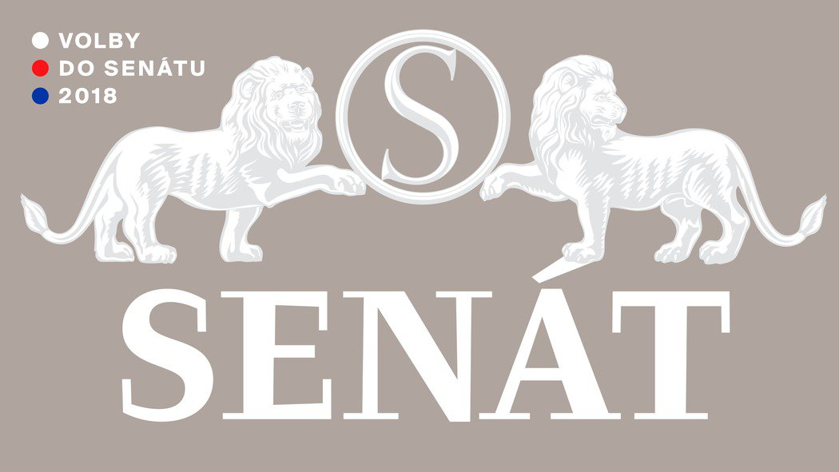
Výsledky voleb do Senátu v obci Chlístov:
Celkový počet potenciálních voličů: 230, Platných hlasů: 108
- Hana Žáková, STAN – 33 hlasů
- Mgr. Marie Dudíková, KDU-ČSL – 22 hlasů
- JUDr. Miroslav Michálek, LL.M., ANO – 20 hlasů
- JUDr. MgA. Michal Šalomoun, Ph.D., Piráti – 14 hlasů
- Marek Nevoral, KSČM – 10 hlasů
- Naděžda Dobešová, ČSSD – 5 hlasů
- Ing. Stanislav Zíma, Nezávislý kandidát – 2 hlasy
- Prim. MUDr. Vladimír Kotek, Ph.D., MBA, Rozumní – 1 hlas
- JUDr. Petr Paul, SPD – 1 hlas

